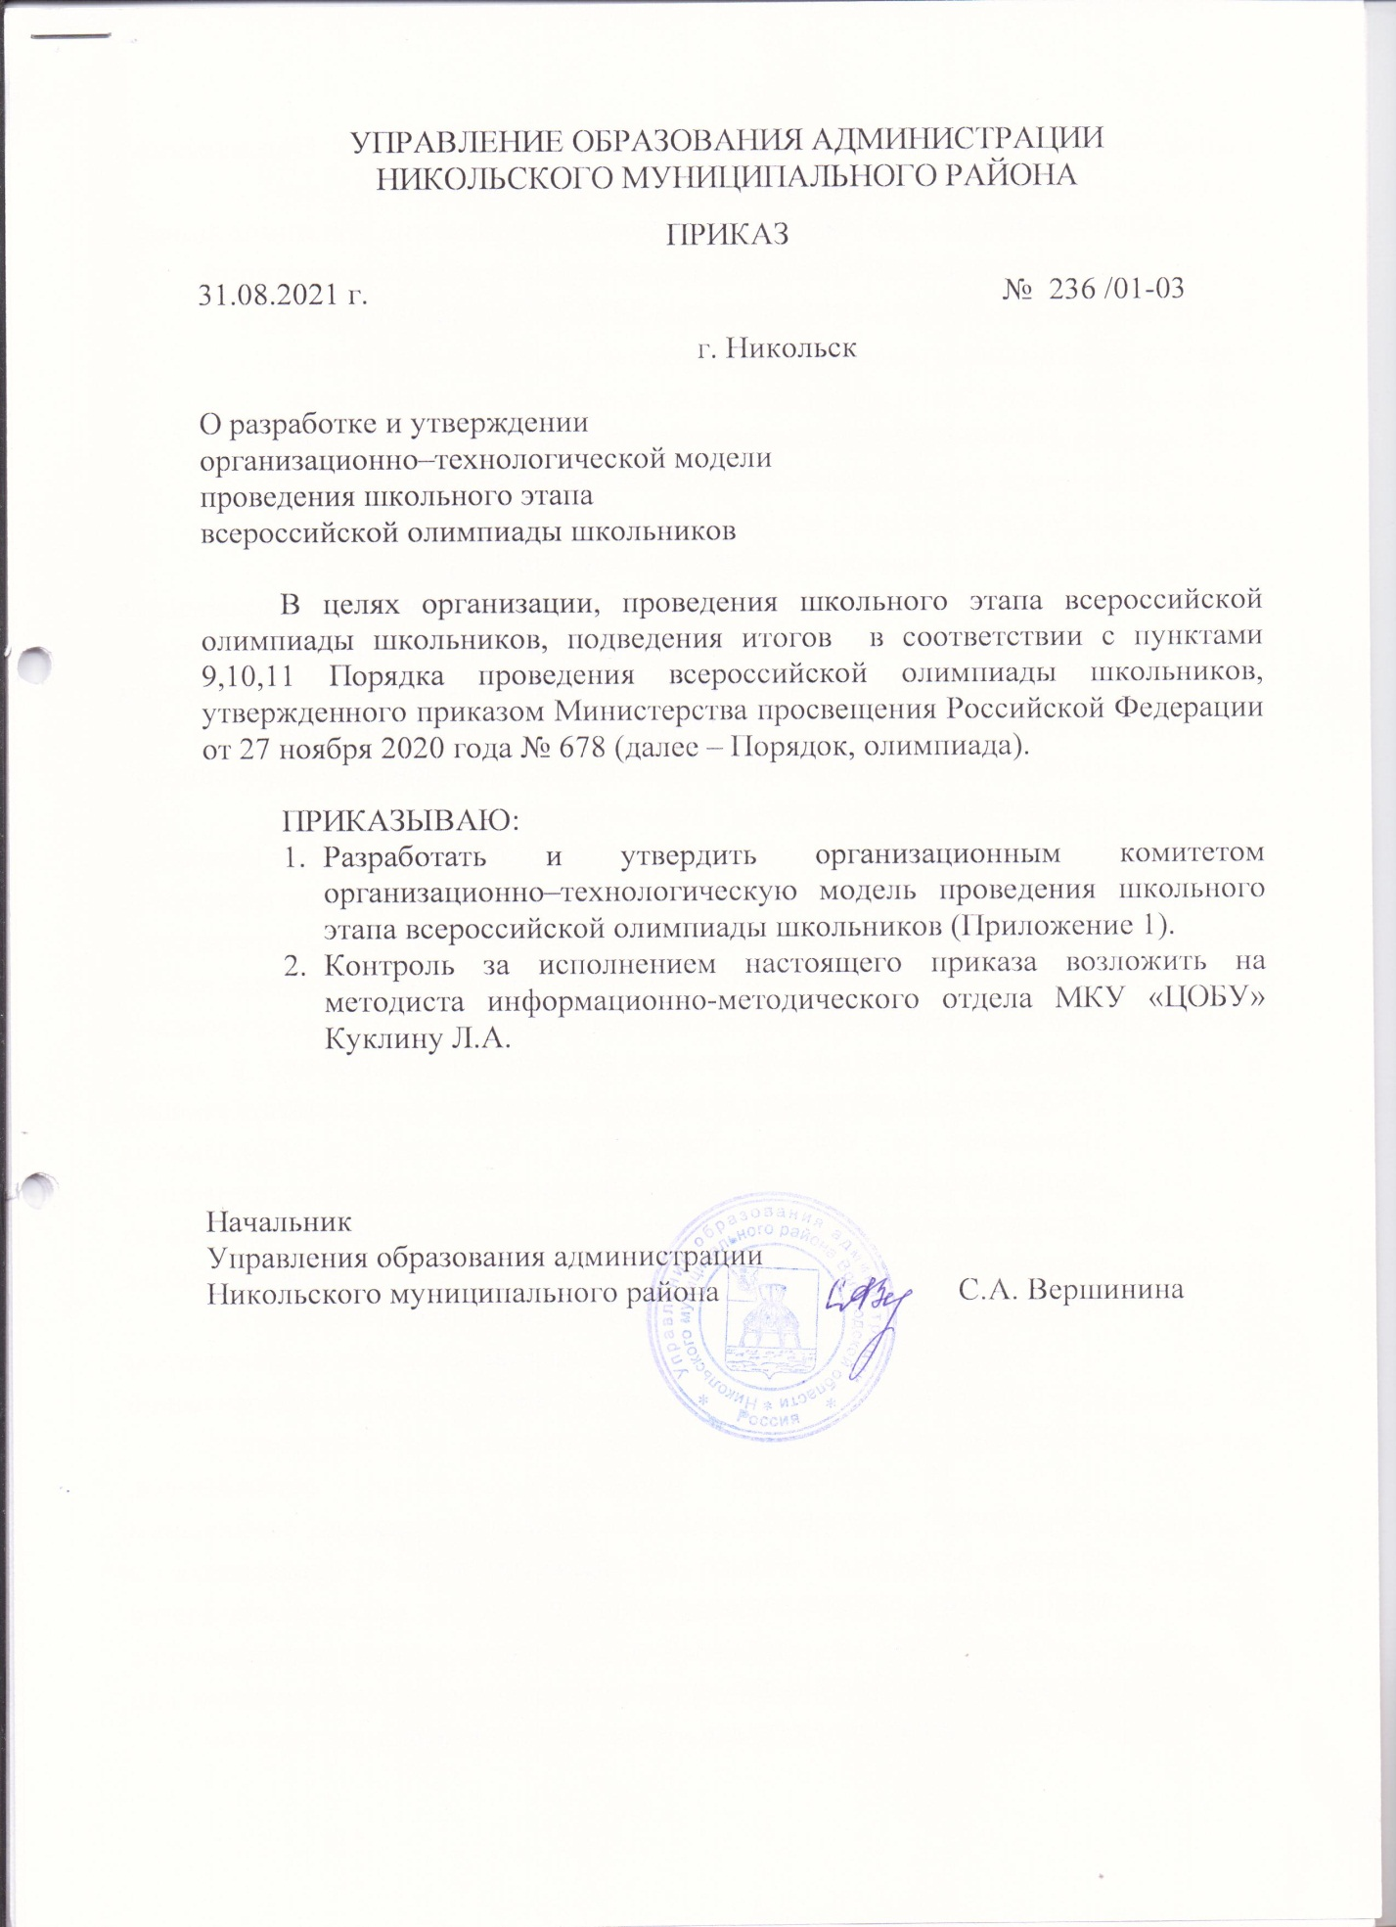

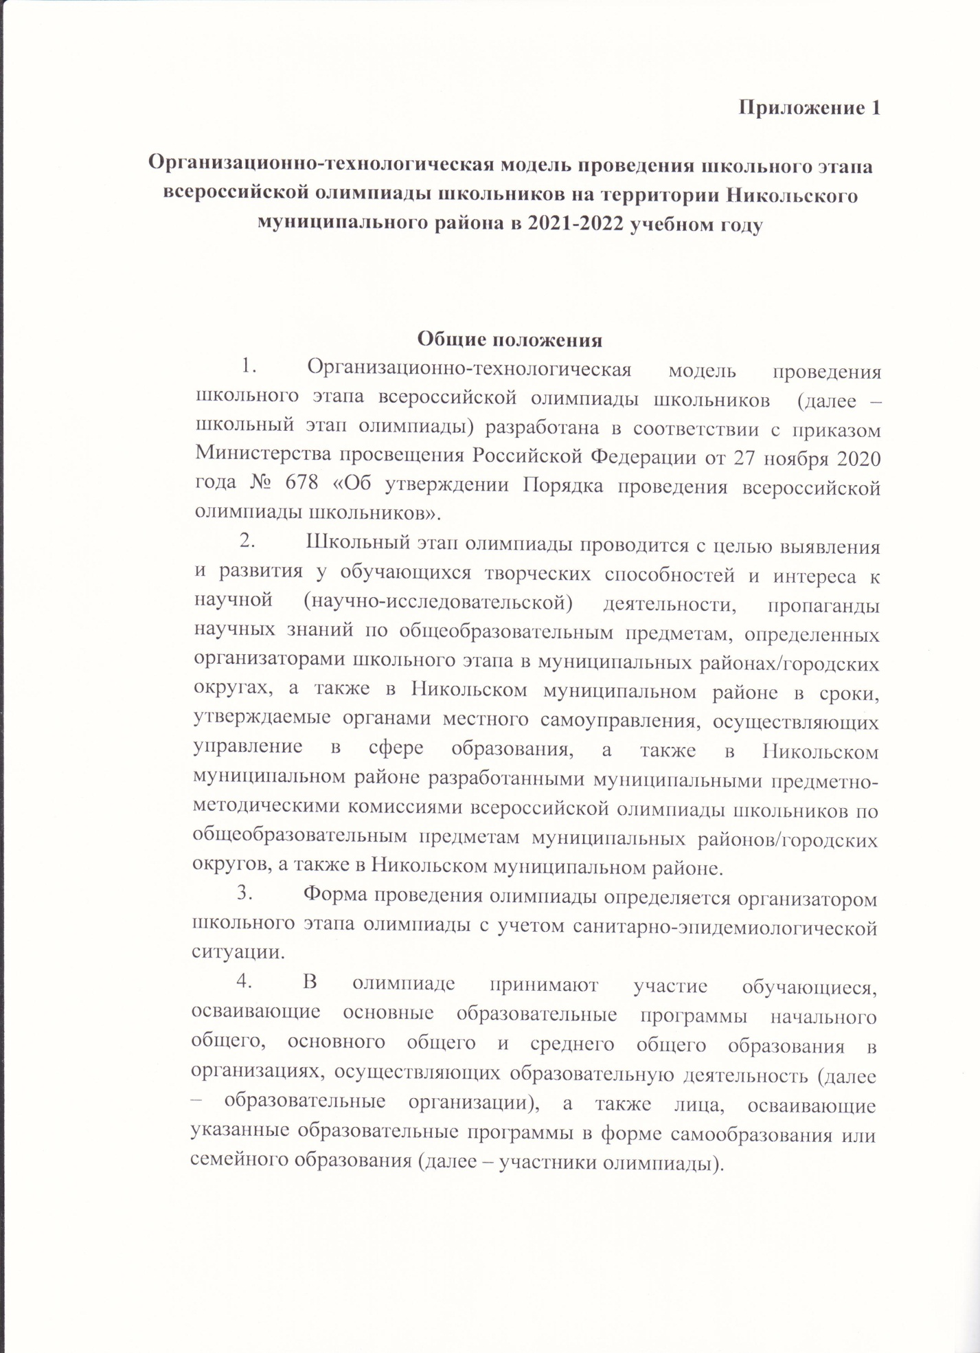

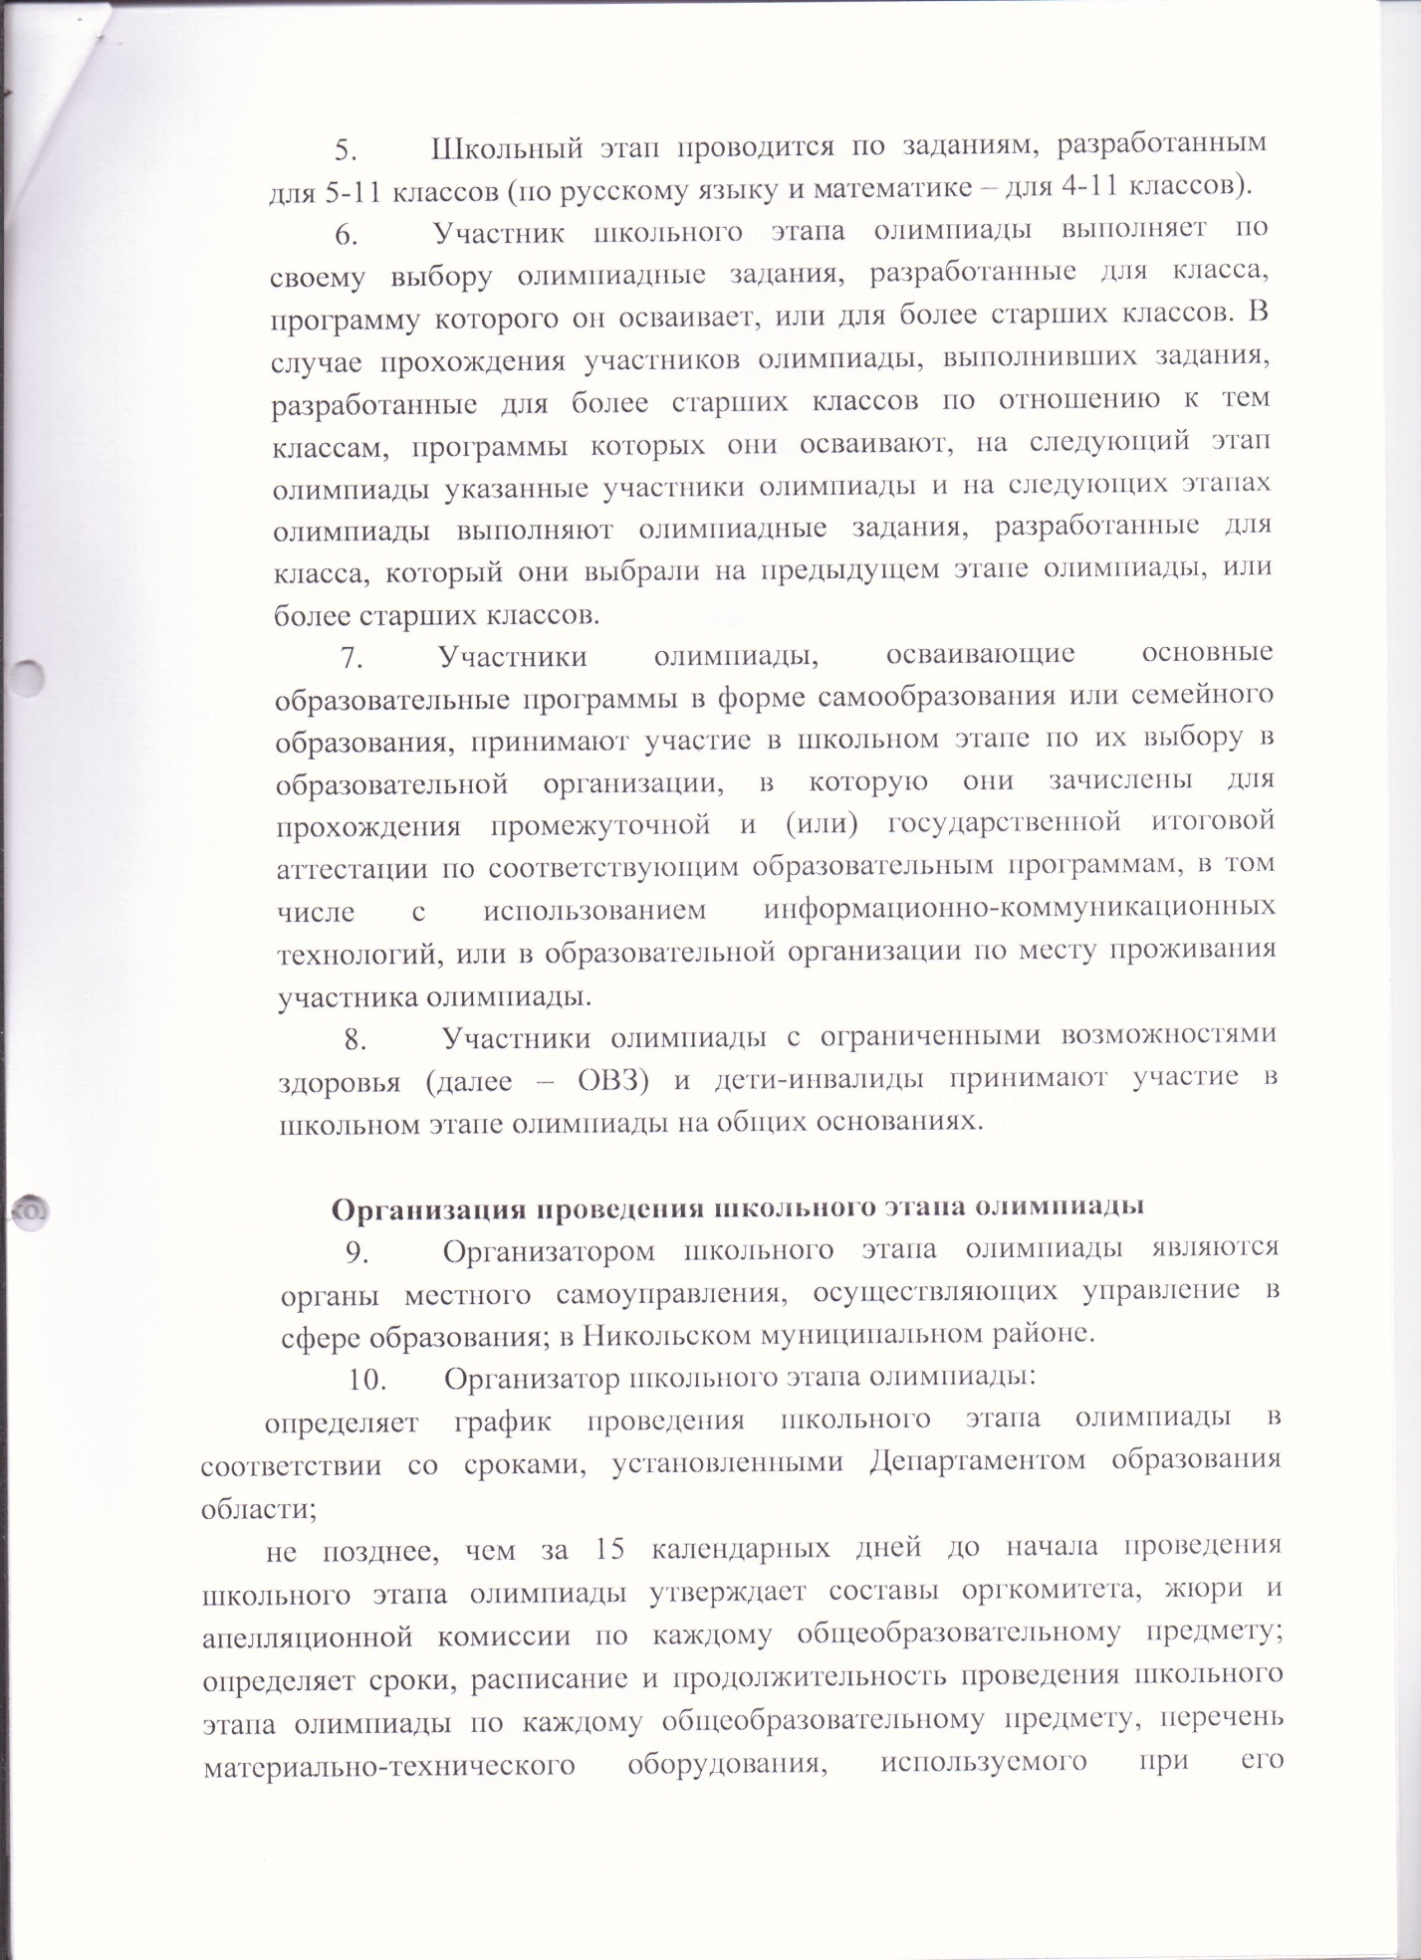

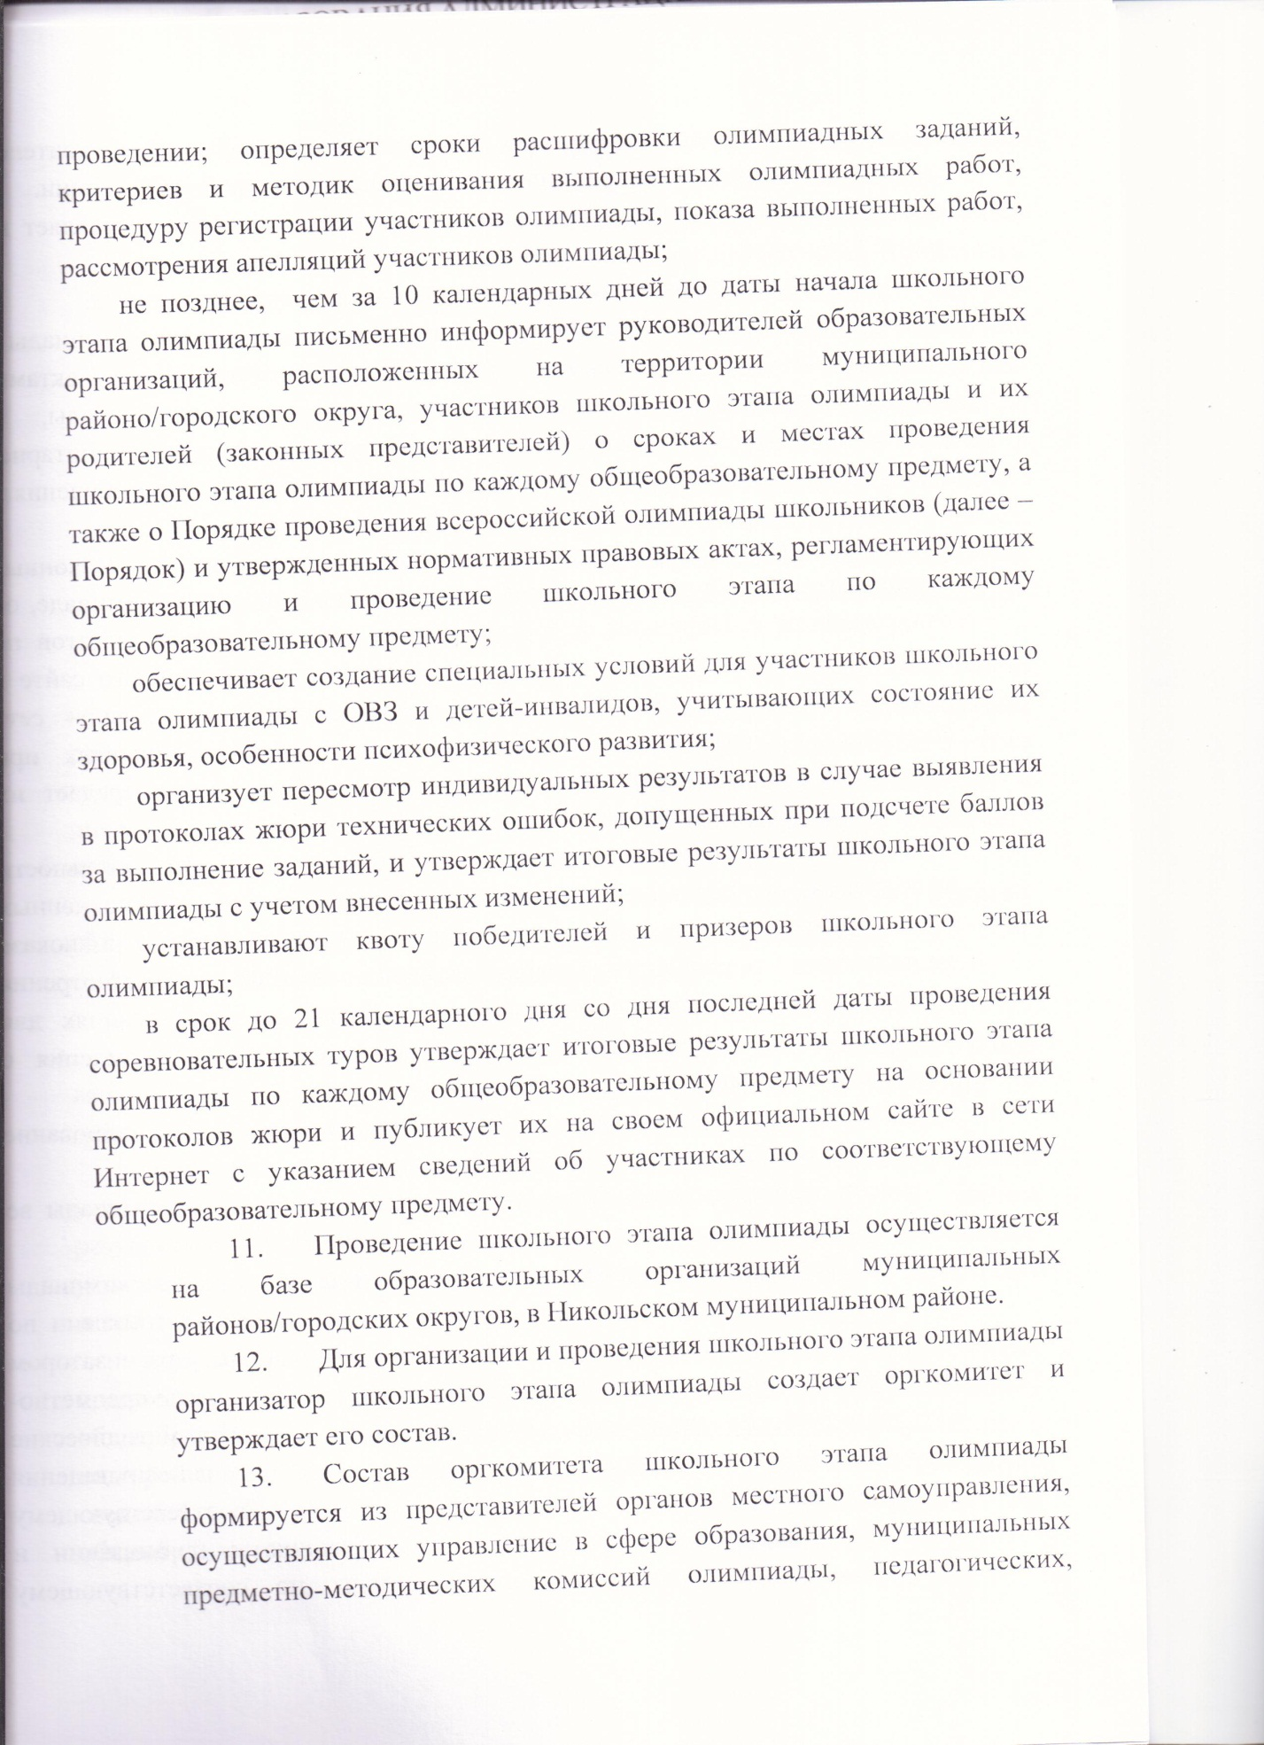

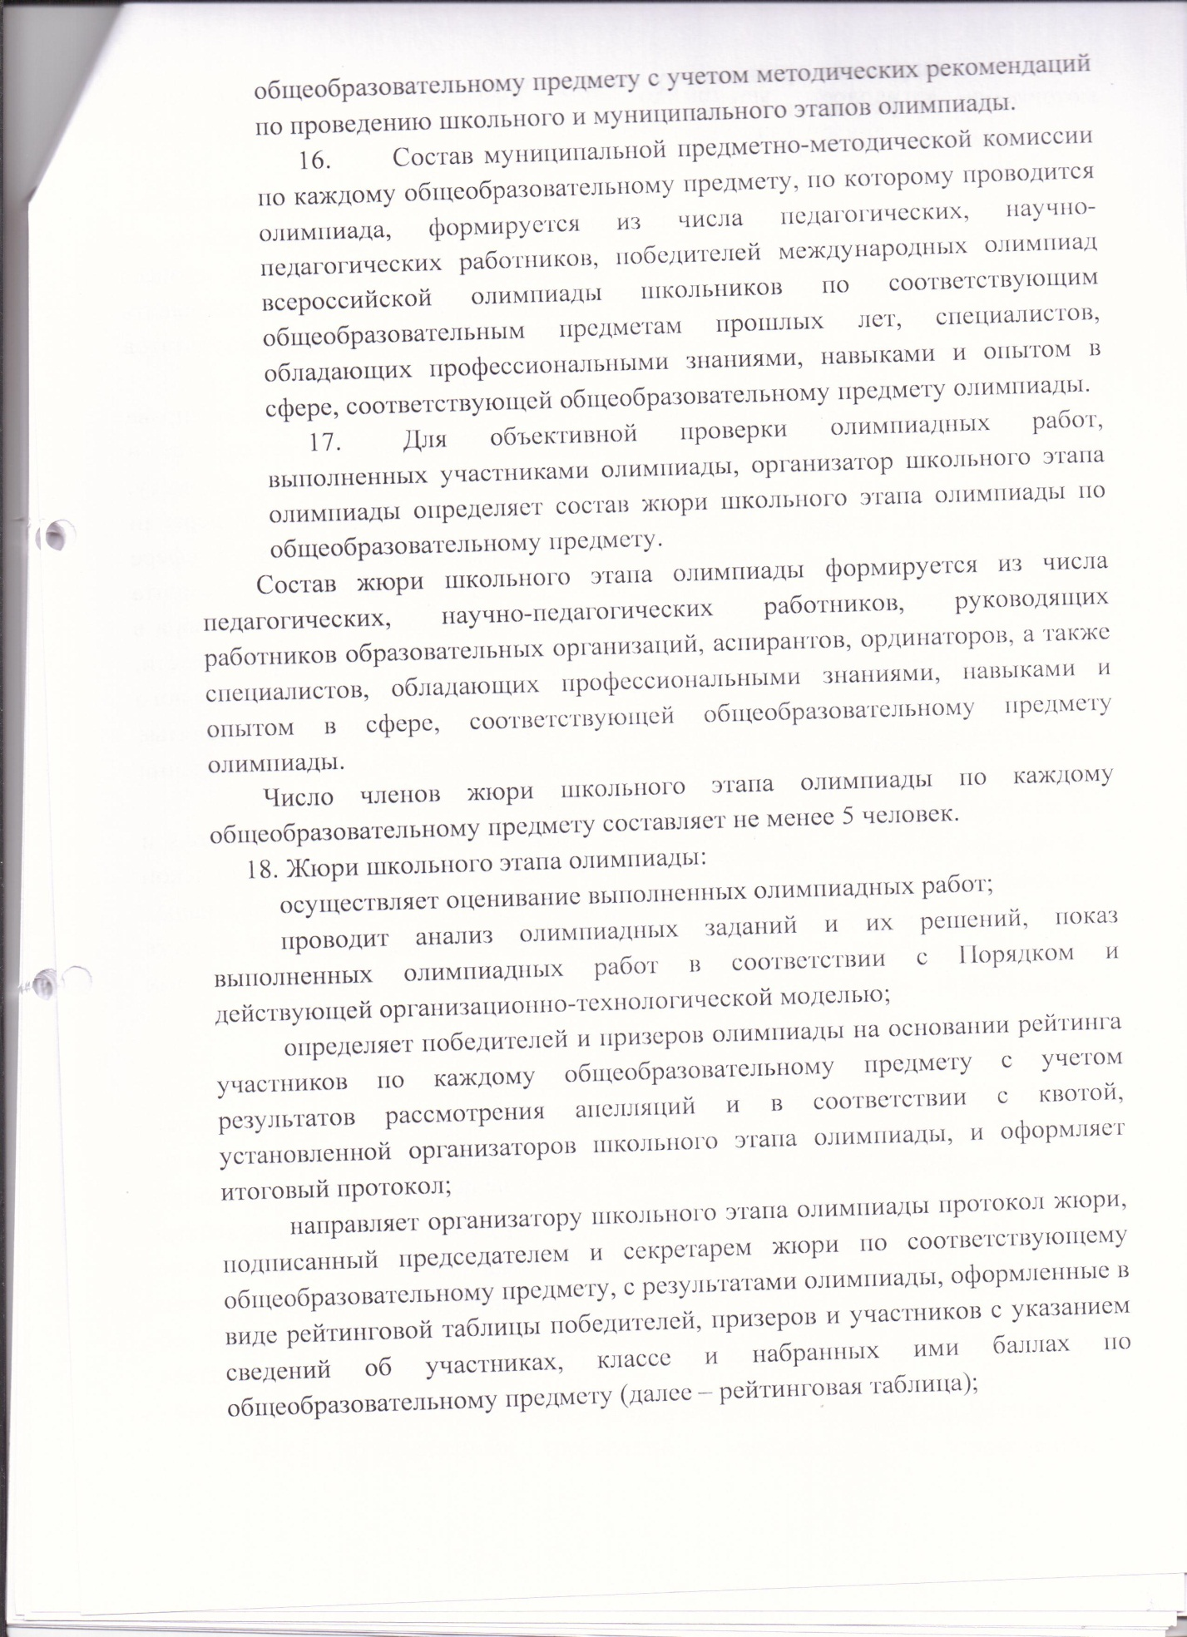

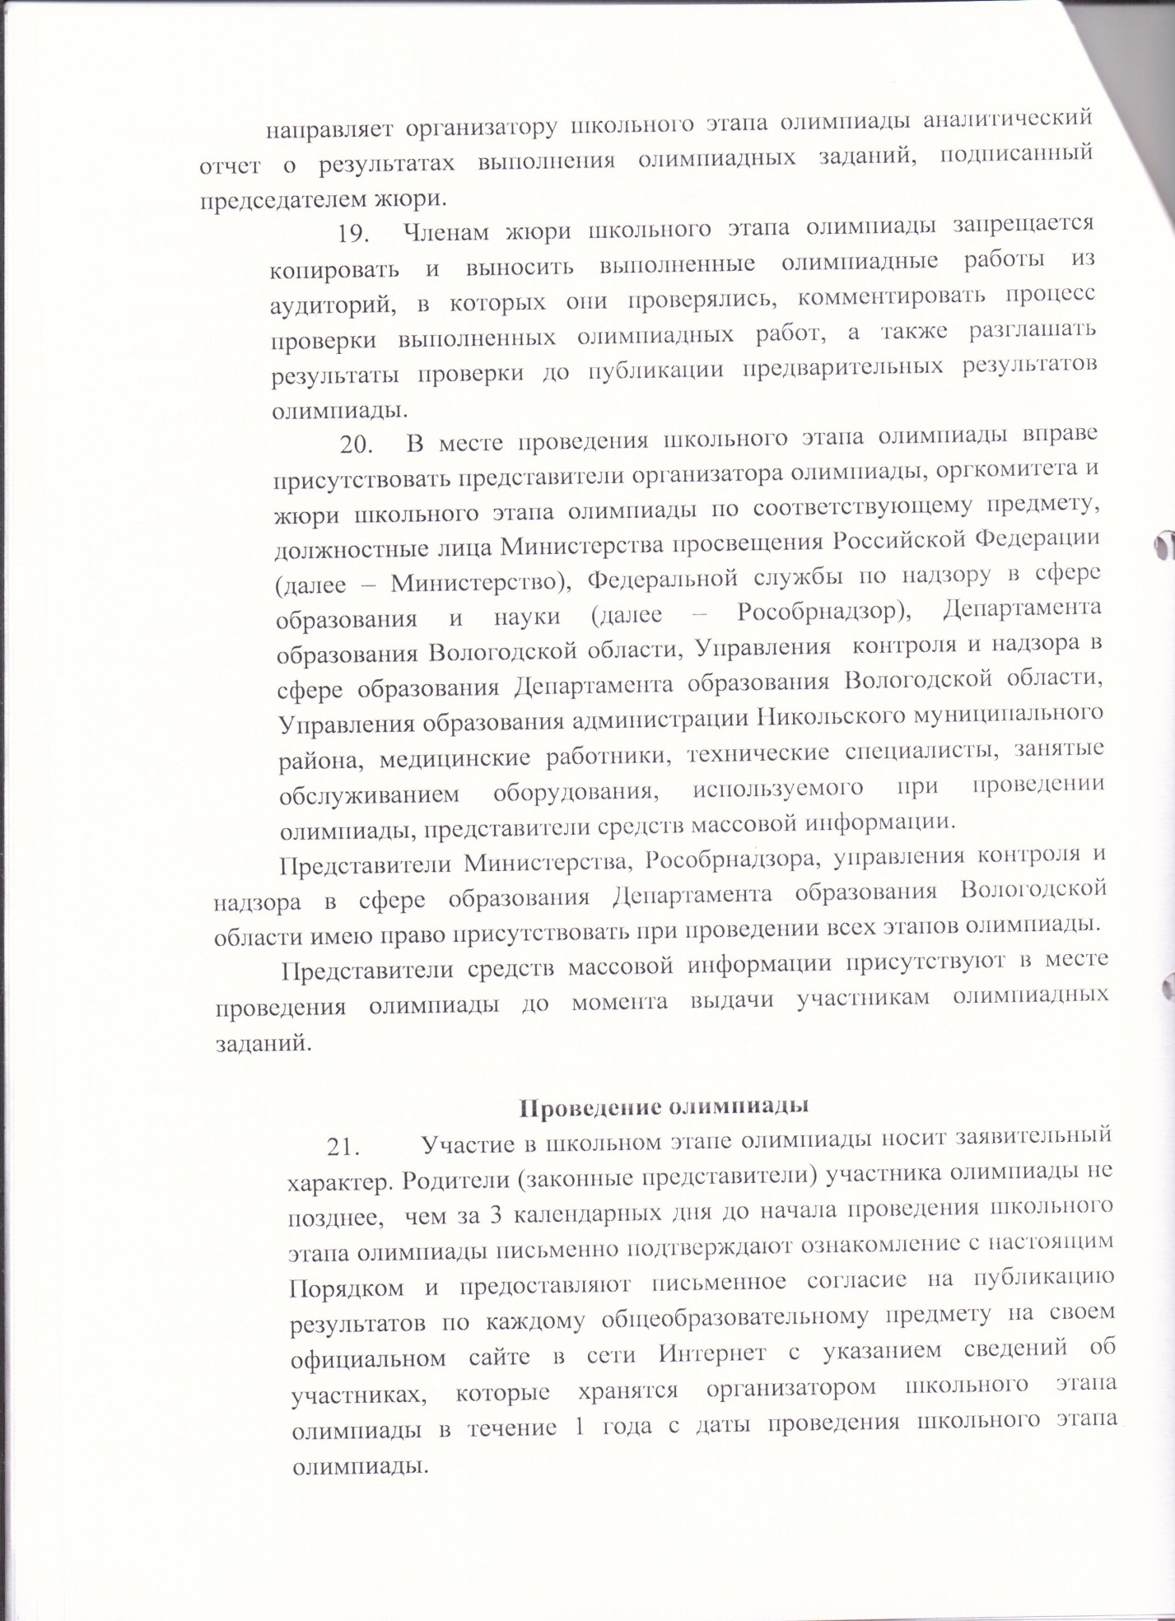

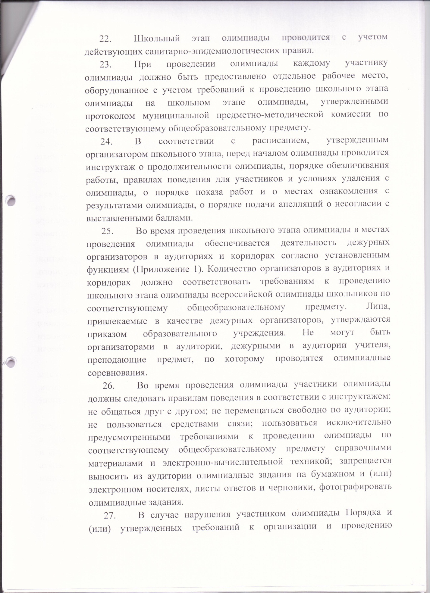

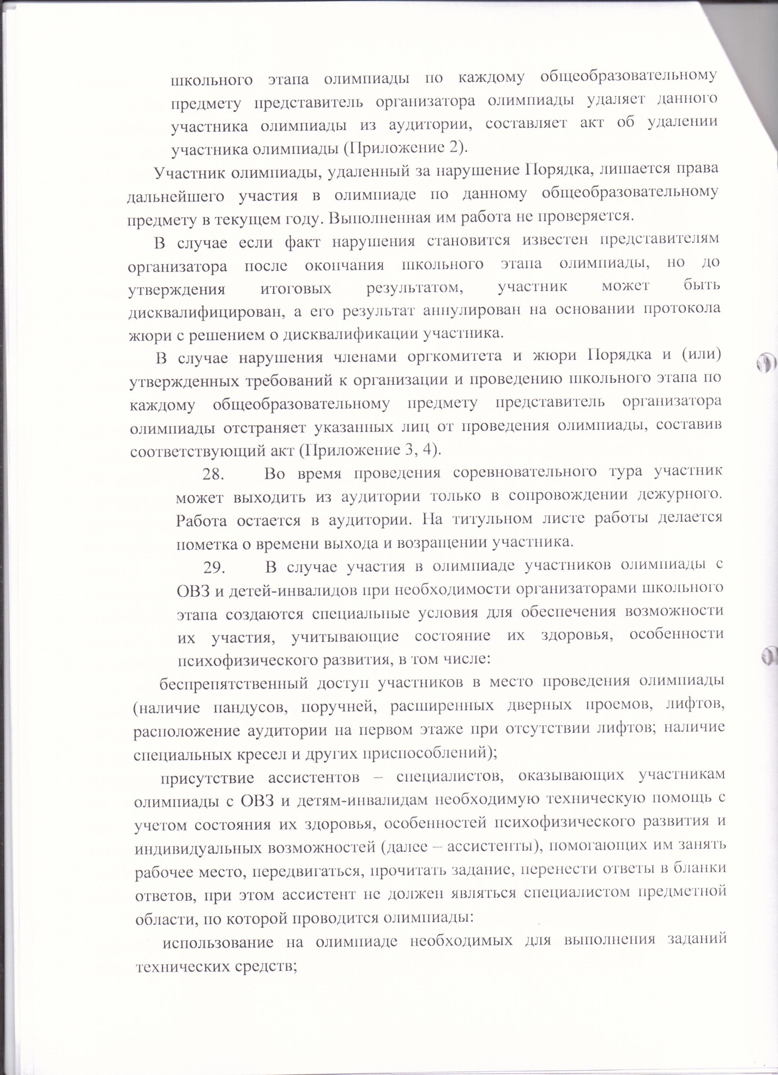

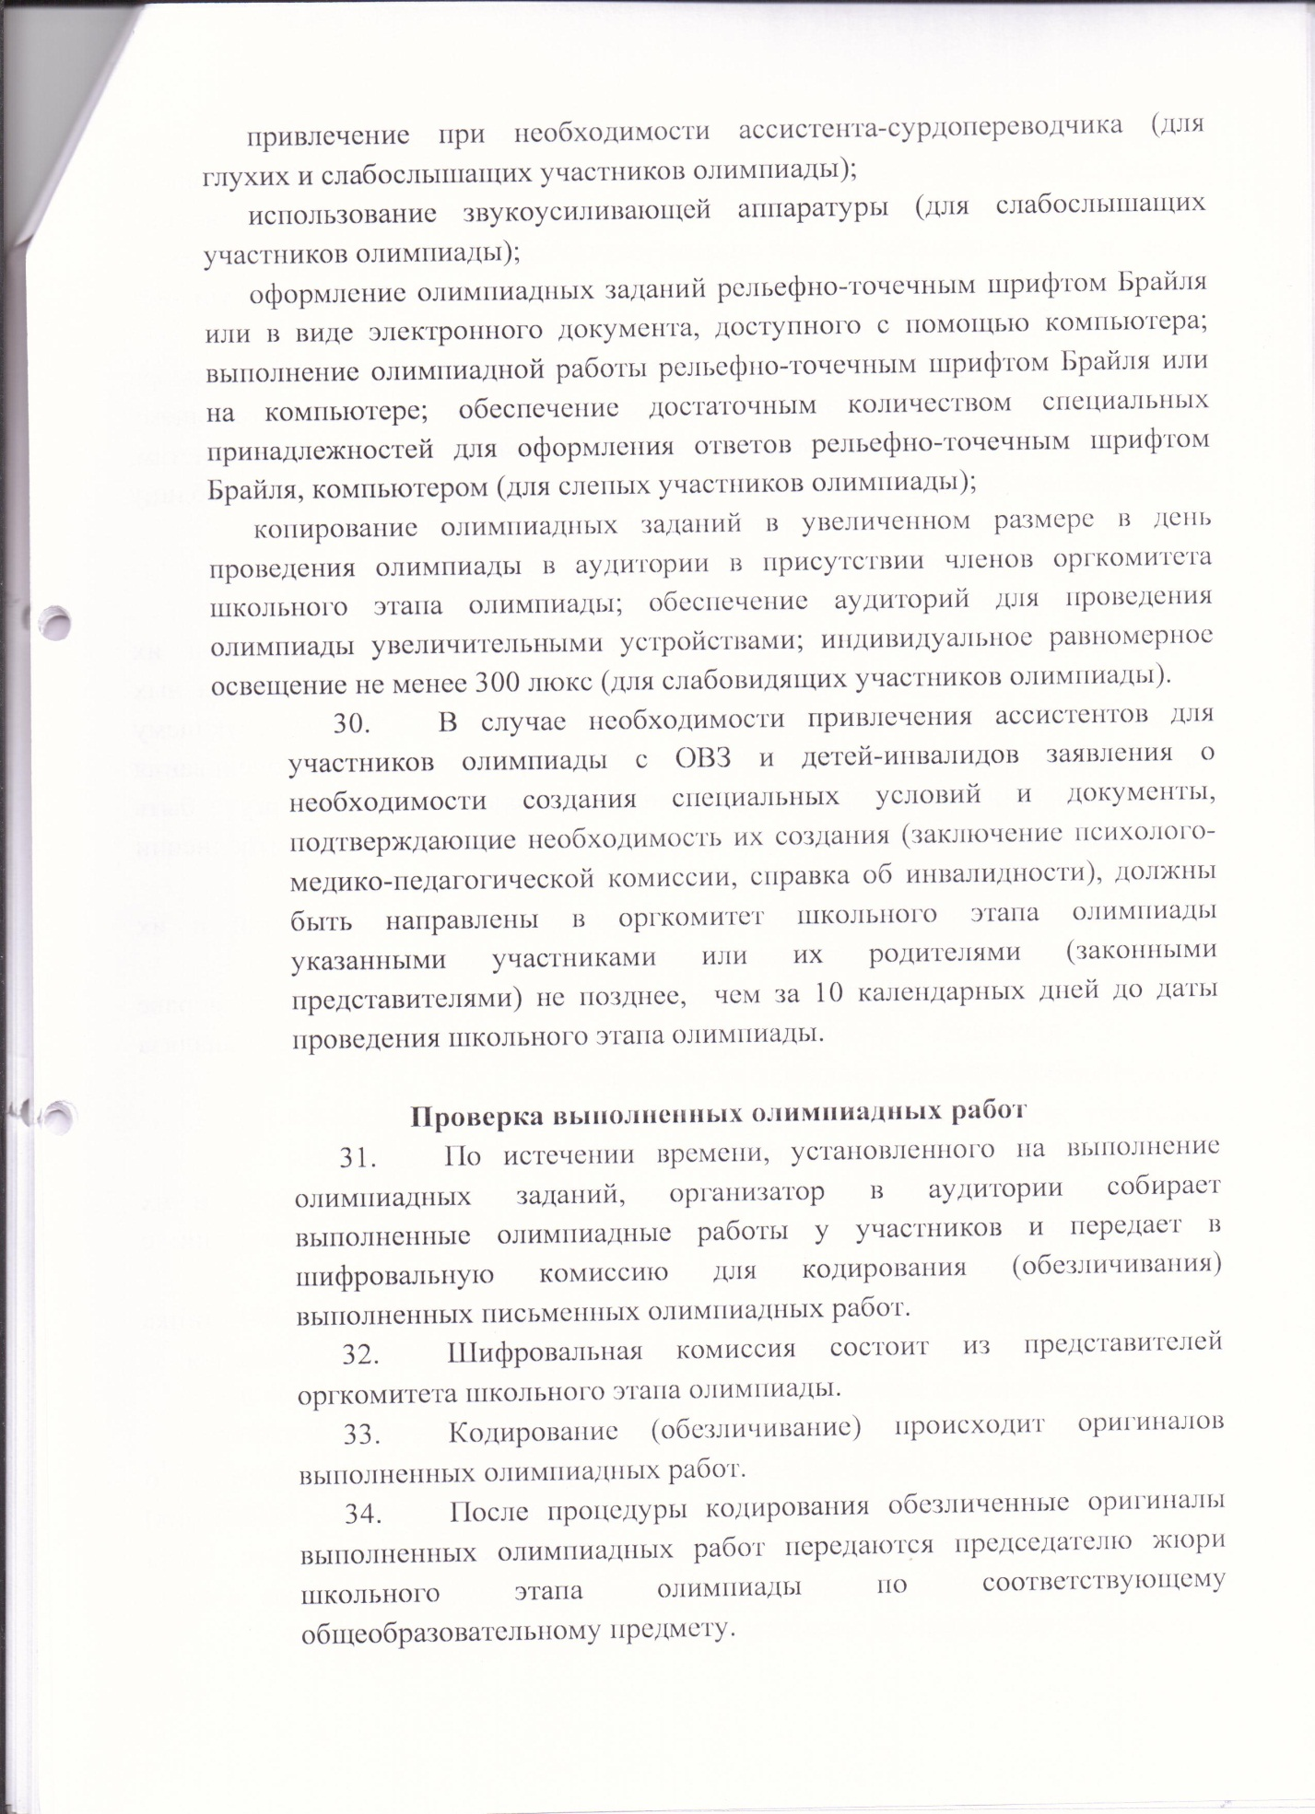

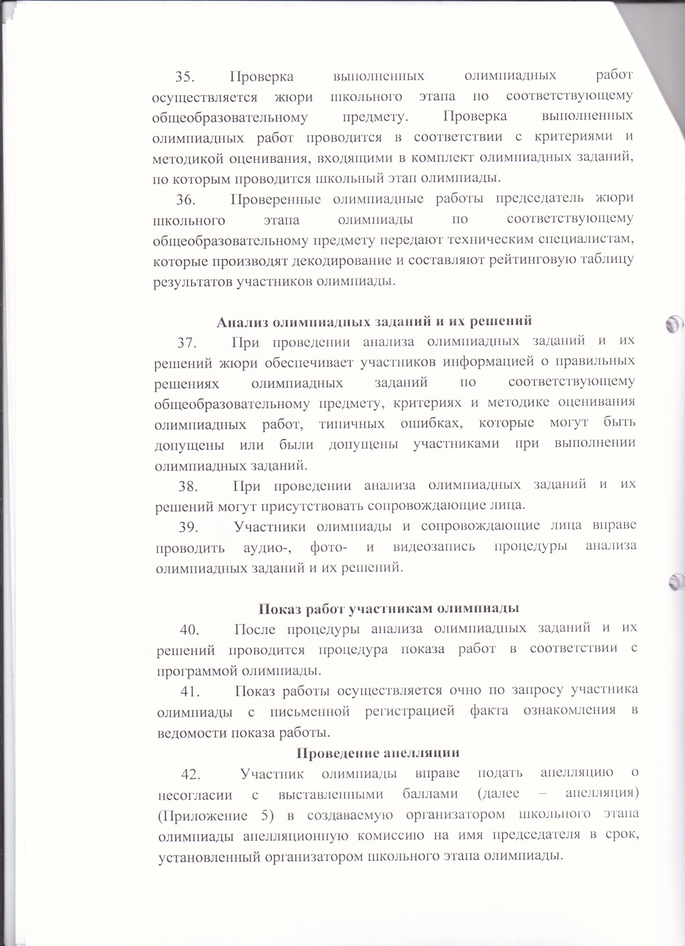

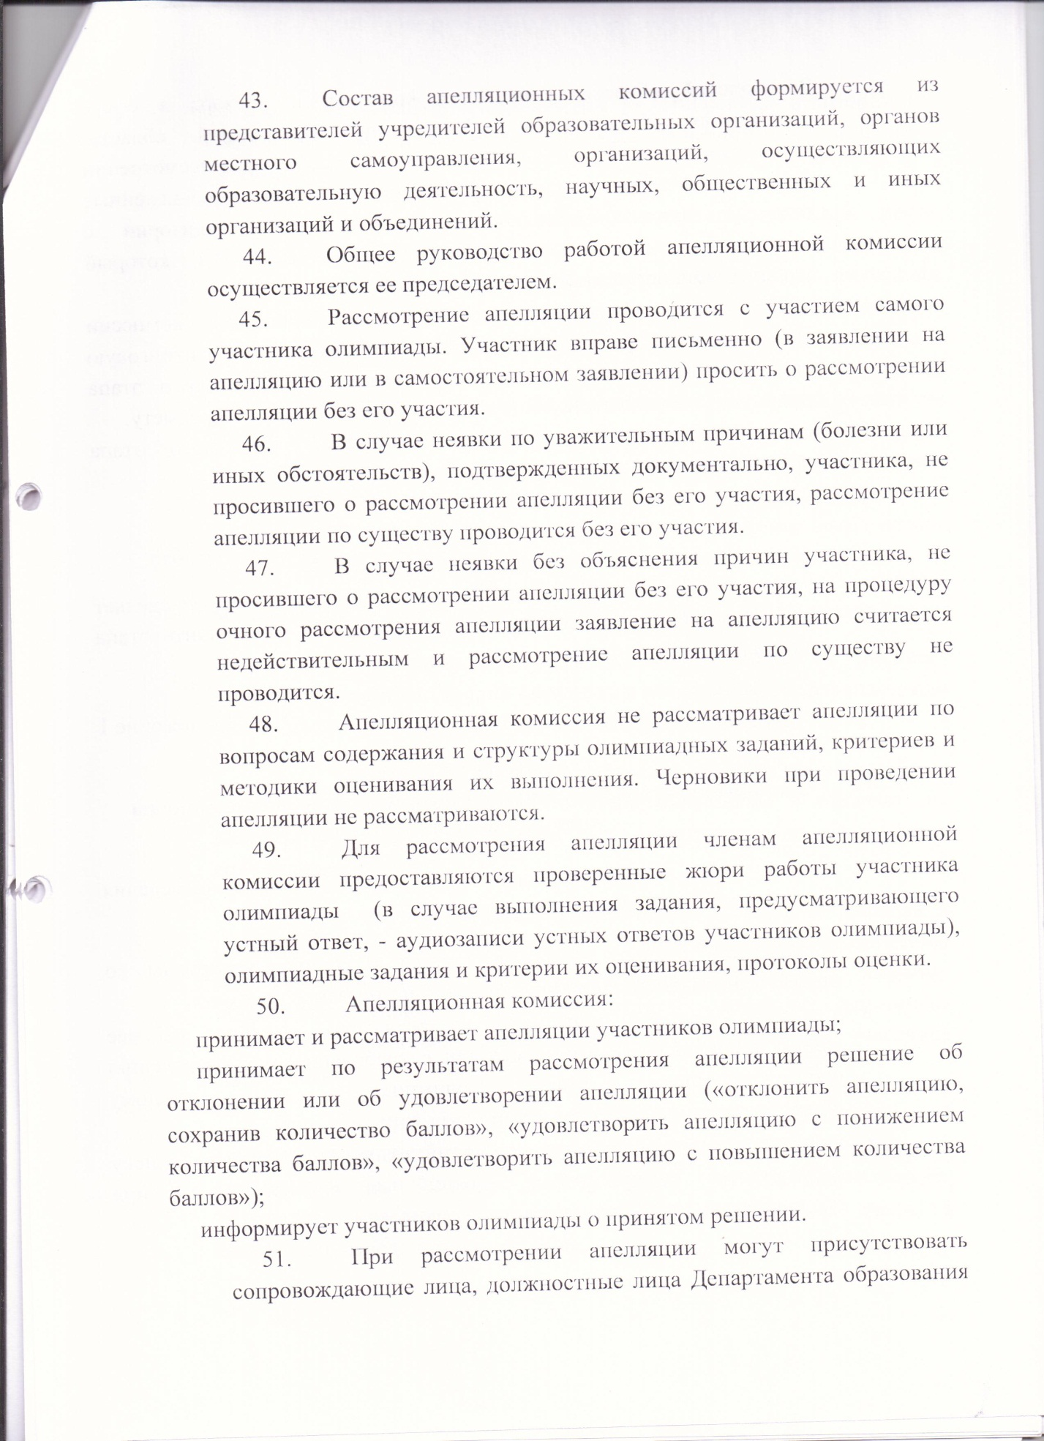

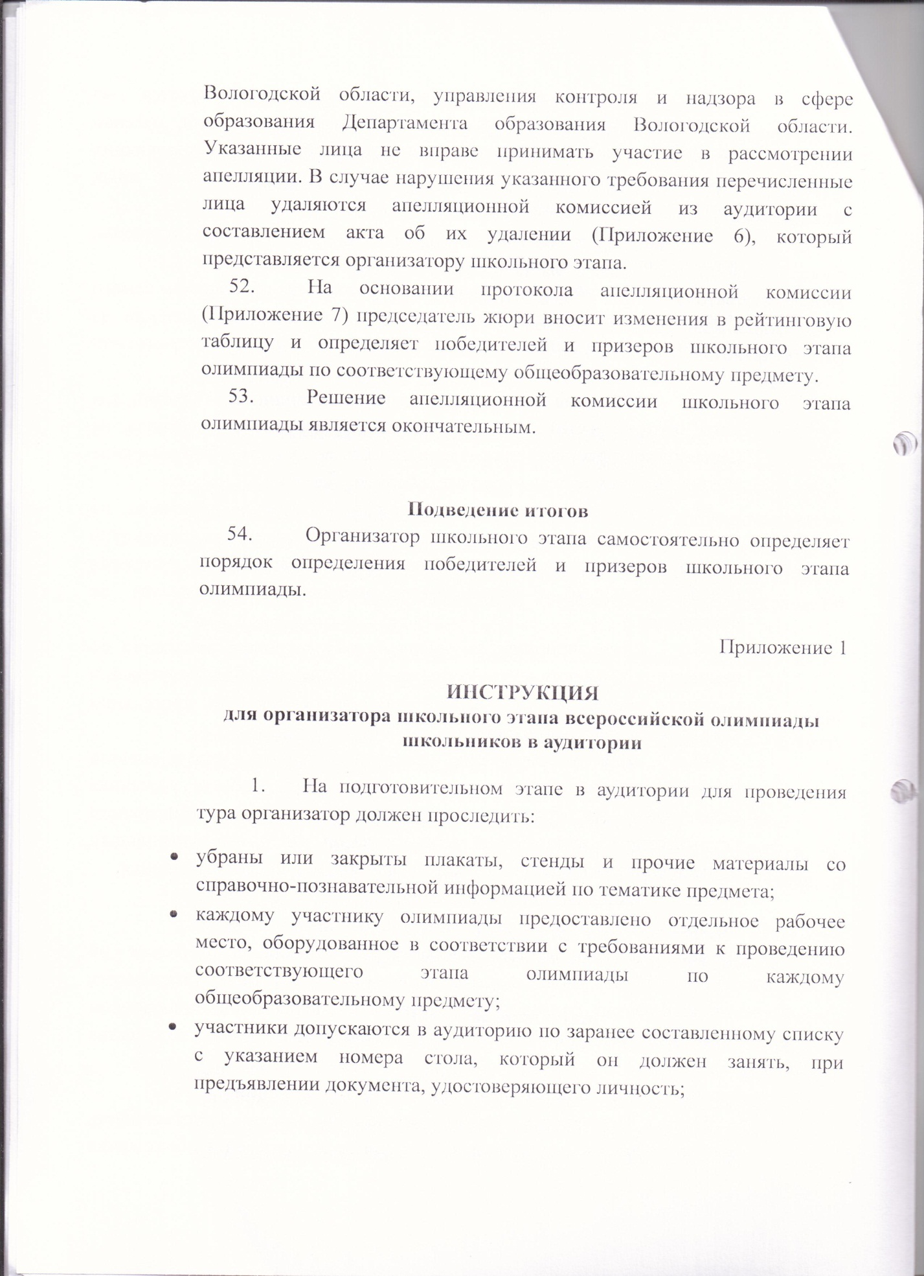

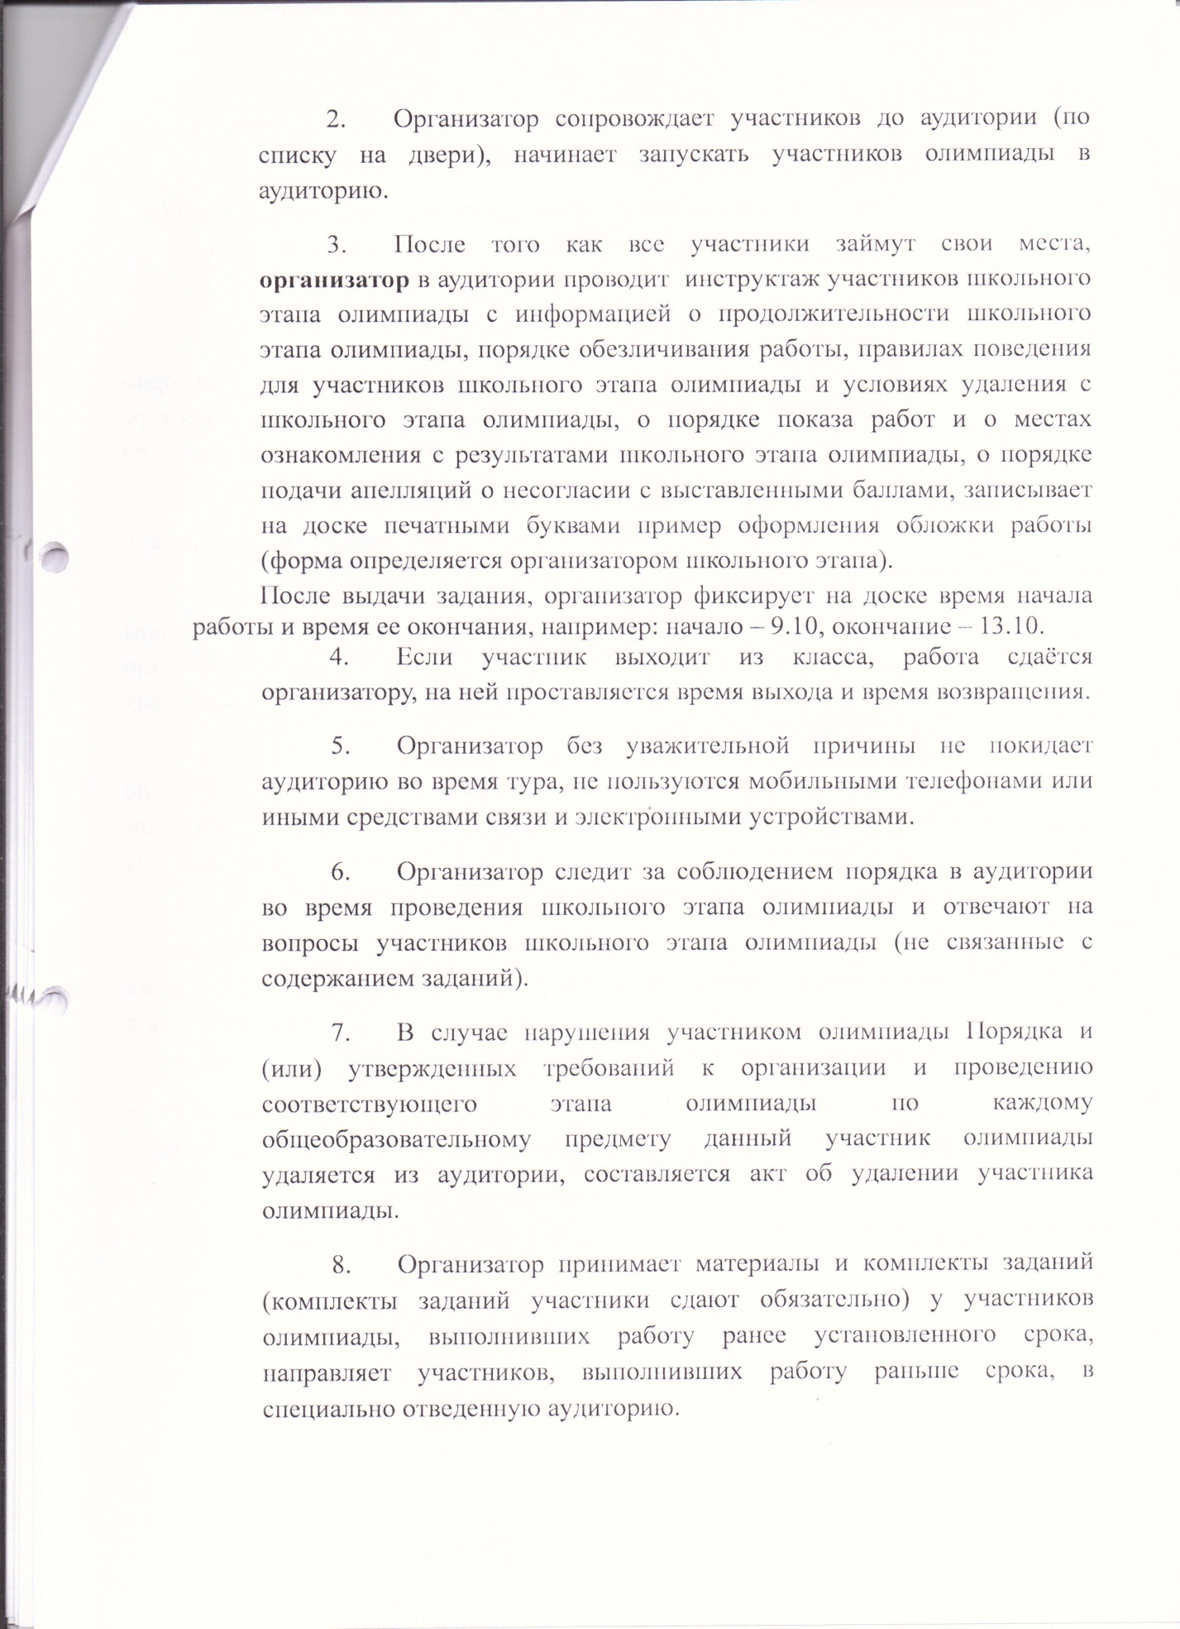

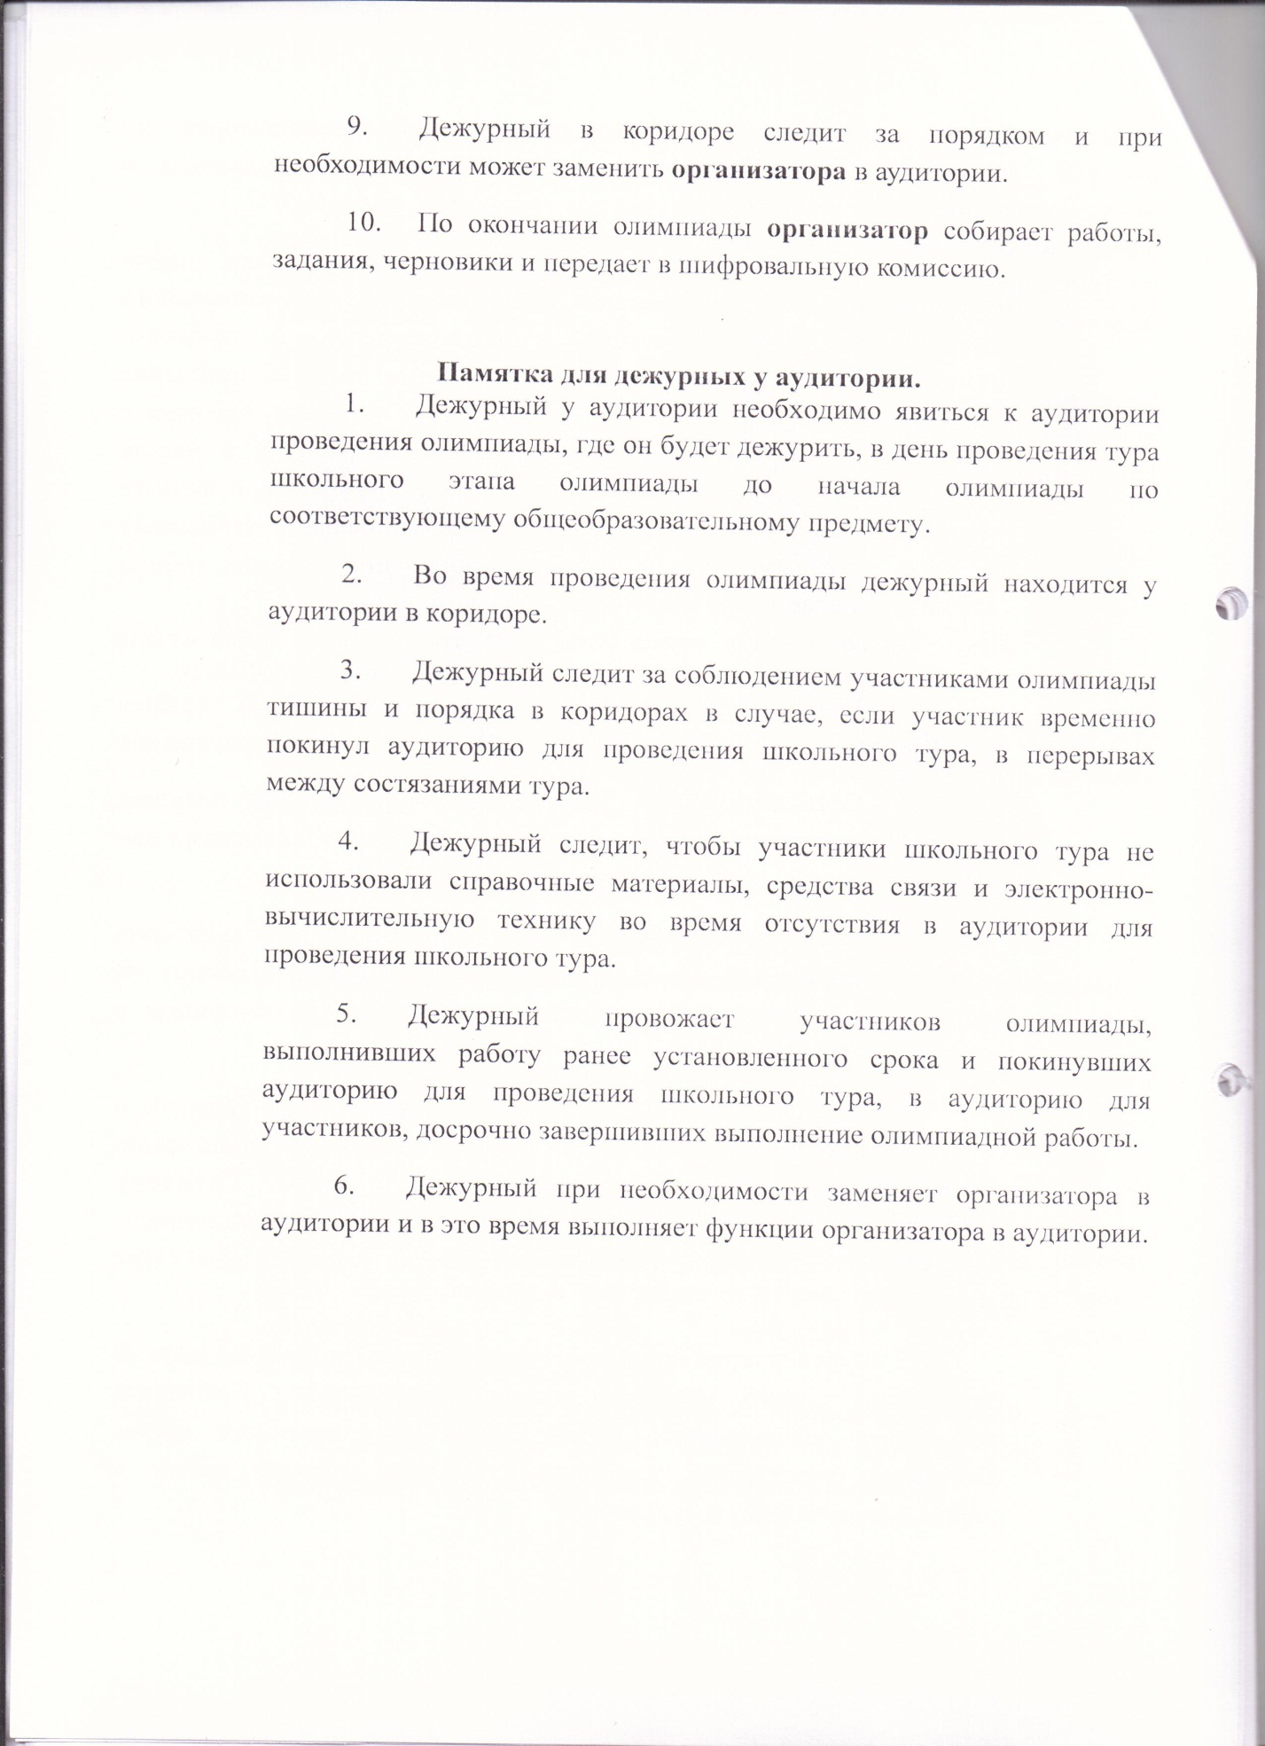

Приложение 2

АКТ УДАЛЕНИЯ
участника школьного этапа всероссийской олимпиады школьников
по ____________________________
(предмету)

«___»_____________20___ г. № ______ _____________________________________
Наименование МР/ГО
Мы, нижеподписавшиеся:

организатор в аудитории
(фамилия, инициалы)
Представитель организатора олимпиады
(фамилия, инициалы)
Составили настоящий акт о том, что в ходе проведения школьного этапа всероссийской олимпиады школьников была нарушена процедура проведения
(указать нарушение)

участником олимпиады |  | паспорт |  | №
 | (фамилия, имя, отчество) |  | (серия) |  | (номер)
проживающего по адресу:
представляющему образовательную организацию
за что участник был удален в
 |  | (время, в которое удалили участника)

Организатор в аудитории

(Ф.И.О.) |  | (Подпись)
Представитель организатора олимпиады

(Ф.И.О.) |  | (Подпись)

Приложение 3

АКТ УДАЛЕНИЯ
члена оргкомитета школьного этапа всероссийской олимпиады школьников
по ____________________________
(предмету)

«___»_____________20___ г. № ______ _____________________________________
Наименование МР/ГО
Представитель организатора олимпиады
(фамилия, инициалы)
Составили настоящий акт о том, что в ходе проведения школьного этапа всероссийской олимпиады школьников была нарушена процедура проведения
(указать нарушение)

членом оргкомитета олимпиады |  | паспорт |  | №
 | (фамилия, имя, отчество) |  | (серия) |  | (номер)
за что член оргкомитета был удален в
 |  | (время, в которое удалили члена оргкомитета)

Организатор в аудитории

(Ф.И.О.) |  | (Подпись)
Представитель организатора олимпиады

(Ф.И.О.) |  | (Подпись)

Приложение 4

АКТ УДАЛЕНИЯ
члена жюри школьного этапа всероссийской олимпиады школьников
по ____________________________
(предмету)

«___»_____________20___ г. № ______ _____________________________________
Наименование МР/ГО

Представитель организатора олимпиады
(фамилия, инициалы)
Составили настоящий акт о том, что в ходе проведения школьного этапа всероссийской олимпиады школьников была нарушена процедура проведения
(указать нарушение)

членом жюри олимпиады |  | паспорт |  | №
 | (фамилия, имя, отчество) |  | (серия) |  | (номер)
за что член оргкомитета был удален в
 |  | (время, в которое удалили члена жюри)

Организатор в аудитории

(Ф.И.О.) |  | (Подпись)
Представитель организатора олимпиады

(Ф.И.О.) |  | (Подпись)

Приложение 5
ЗАЯВЛЕНИЕ
участника школьного этапа всероссийской олимпиады школьников
на апелляцию о несогласии с выставленными баллами

Председателю апелляционной комиссии
школьного этапа всероссийской
олимпиады школьников
от обучающегося _____________ класса
____________________________________________________________________________________________
(наименование образовательной организации)
__________________________________________
^{(фамилия, имя, отчество)}

заявление
Прошу Вас пересмотреть мою работу (очно/заочно (без моего участия))*, выполненную мной на _________туре, ___________________________________________________________________
(указывается № задачи или олимпиадное задание)
так как я не согласен (а) с выставленными баллами (далее участник олимпиады обосновывает свое заявление)
_________________________________________________________________________________________________________________________________________________________________________________________________________________________________________________________________________________________________________________________________________________________________________________________________________________________________________________________________________________________________________________________________________________________________________________________________________________________________________________________________________________________________________________________________________________________________________________________________________________________________________________________________________________________________________________________________________________________________________________________________________________________________________________________________________________________________________________________________________________

_____ ______ ____________________________
(дата) (подпись, расшифровка подписи)

*нужное подчеркнуть

Приложение 6

АКТ УДАЛЕНИЯ
с заседания апелляционной комиссии
по ____________________________
(предмету)

«___»_____________20___ г. № ______ _____________________________________
Наименование МР/ГО
Председатель: | _____________________________________________________
Члены комиссии: | _____________________________________________________
 | ______________________________________________________
 | ______________________________________________________

Составили настоящий акт о том, что в ходе проведения заседания апелляционной комиссии школьного этапа всероссийской олимпиады школьников была нарушена процедура проведения апелляции

(указать нарушение)

___________________________________________________ | паспорт | _____ | № | ________
(фамилия, имя, отчество) |  | (серия) |  | (номер)
_____________________________________________________  за что присутствующий был удален в | ____________________________
 | (время, в которое удалили с заседания)

Председатель апелляционной комиссии

(Ф.И.О.) |  | (Подпись)
Члены апелляционной комиссии

(Ф.И.О.) |  | (Подпись)

Приложение 7
Школьный этап всероссийской олимпиады школьников
2021-2022 учебного года

ПРОТОКОЛ
рассмотрения апелляций участников олимпиады о несогласии
с решением жюри школьного этапа всероссийской олимпиады
по________________________________________________
(предмету)

«___»_____________20___ г. № ______

Члены апелляционной комиссии: | _____________________________________________  _____________________________________________  _____________________________________________  _____________________________________________  _____________________________________________
Повестка дня:
Рассмотрение апелляций участников олимпиады о несогласии с решением жюри регионального этапа всероссийской олимпиады по_____________________________________________________________________

Фамилия, имя, отчество участника _______________________________________________________________________
Наименование образовательной организации: _______________________________________________________________________
Краткая запись разъяснения (по сути апелляции)______________________________
______________________________________________________________________________________________________________________________________________

Решение комиссии

С результатом апелляции согласен (не согласен)
__________________________ ____________________________
Подпись заявителя Расшифровка подписи (Ф.И.О.)
Председатель: |  | /
 |  |  | (расшифровка подписи)
Члены: |  | /
 |  | /
 |  | /
 |  | /
 |  | /

